MENU PROJECT:
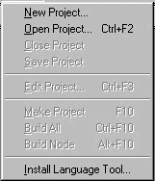

Con el menú PROJECT tenemos todas las funciones necesarias para trabajar con proyectos. Supongamos que tenemos que hacer un programa. Podemos sencillamente ir al menú FILE, luego pulsar NEW y se abrirá una ventana tipo notepad, en donde introducimos el código, después lo ensamblamos y listo. Ya tenemos el fichero listo para grabar el PIC o debuguearlo.
Sería preferible que todo lo que queremos hacer con un programa pudiésemos abrir o cerrar todo al mismo tiempo. Pues para ello tenemos el PROYECTO. Con un proyecto podemos agregar ventanas de registros personales que sólo ese programa necesita o utiliza. Podemos simular algunas condiciones que únicamente ese programa usa, y que sería completamente inútil para otro programa.
Dentro de un proyecto podemos realizar, guardar y personalizar todo a nuestro gusto y bajo un mismo nombre. Luego, al abrirlo de nuevo, lo hará con toda la personalización y valores previamente guardados. Es algo así como la personalización de Windows con varios usuarios, en el que cada uno tiene un tipo diferente de desktop, etc.

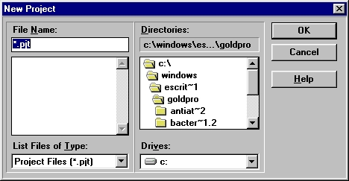
NEW PROJECT crea un nuevo proyecto con un nombre, en el que dentro estará el programa en si, las ventanas de debugueo exclusivos de ese programa, etc.

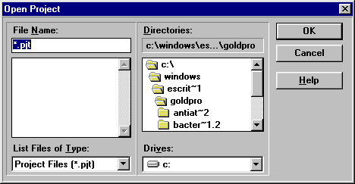
OPEN PROJECT abre un proyecto.
CLOSE PROJECT cierra un proyecto.
SAVE PROYECT guarda un proyecto.
EDIT PROJECT es muy importante, como veremos mas adelante nos sirve para seleccionar la herramienta de desarrollo, los path, los nodos, el target name, el linker, las librerías, etc.
MAKE PROJECT ensambla el proyecto. Y decimos proyecto y no programa, dado que el programa puede estar conformado por partes de librerías de rutinas aparte de las líneas de código propias. Cuando se ensambla, se genera un archivo con extensión *.HEX, y es el que se usa para grabar el PIC. También se pueden generar librerías con extensión *.LIB, o código objeto (usado para enlazarse con el proyecto) con extensión *.OBJ. Entonces si hacemos MAKE PROJECT o pulsamos F10 se ensamblará todo, pero tenemos que considerar un detalle; y es que MAKE PROJECT tiene en cuenta la fecha de creación del archivo .HEX, la cual compara con el archivo del que ensambló *.ASM. Si éste tiene una fecha más reciente que el archivo *.HEX asociado, debido digamos a una actualización del código, entonces al pulsar F10 ensamblará nuevamente el proyecto. En caso de que la fecha sea anterior al archivo *.HEX generado (como es el caso posterior al ensamblado, donde el *.ASM es más antiguo que el *.HEX) al pulsar F10 no hará nada.
BUILD ALL no tiene en cuenta ninguna fecha al pasar a ensamblador.
BUIL NODE convierte a ensamblador algún nodo que hayamos asociado al proyecto. Únicamente ensamblará el nodo.

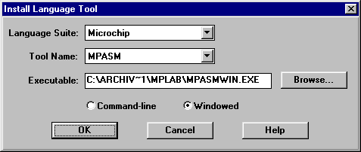
INSTALL LANGUAGE TOOL nos permite configurar el lenguaje que vamos a utilizar, que en nuestro caso es el ASM de Microchip. Obviamente, tenemos muchas funciones, incluso el C.
Y por último tenemos el acceso directo a los últimos proyecto abiertos (en el caso de haber abierto alguno anteriormente).

